МЦКО по Математике 4 класс

Вариант 3 задания, ответы
Задание 1. Вычисли 46 – 27 + 13.
Задание 2. Вычисли 48 – (17 + 23) : 8.
Задание 3. Рассмотри рисунок витрины магазина. Дима дал кассиру 500 рублей, чтобы расплатиться за два круассана. Сколько рублей сдачи он должен получить?
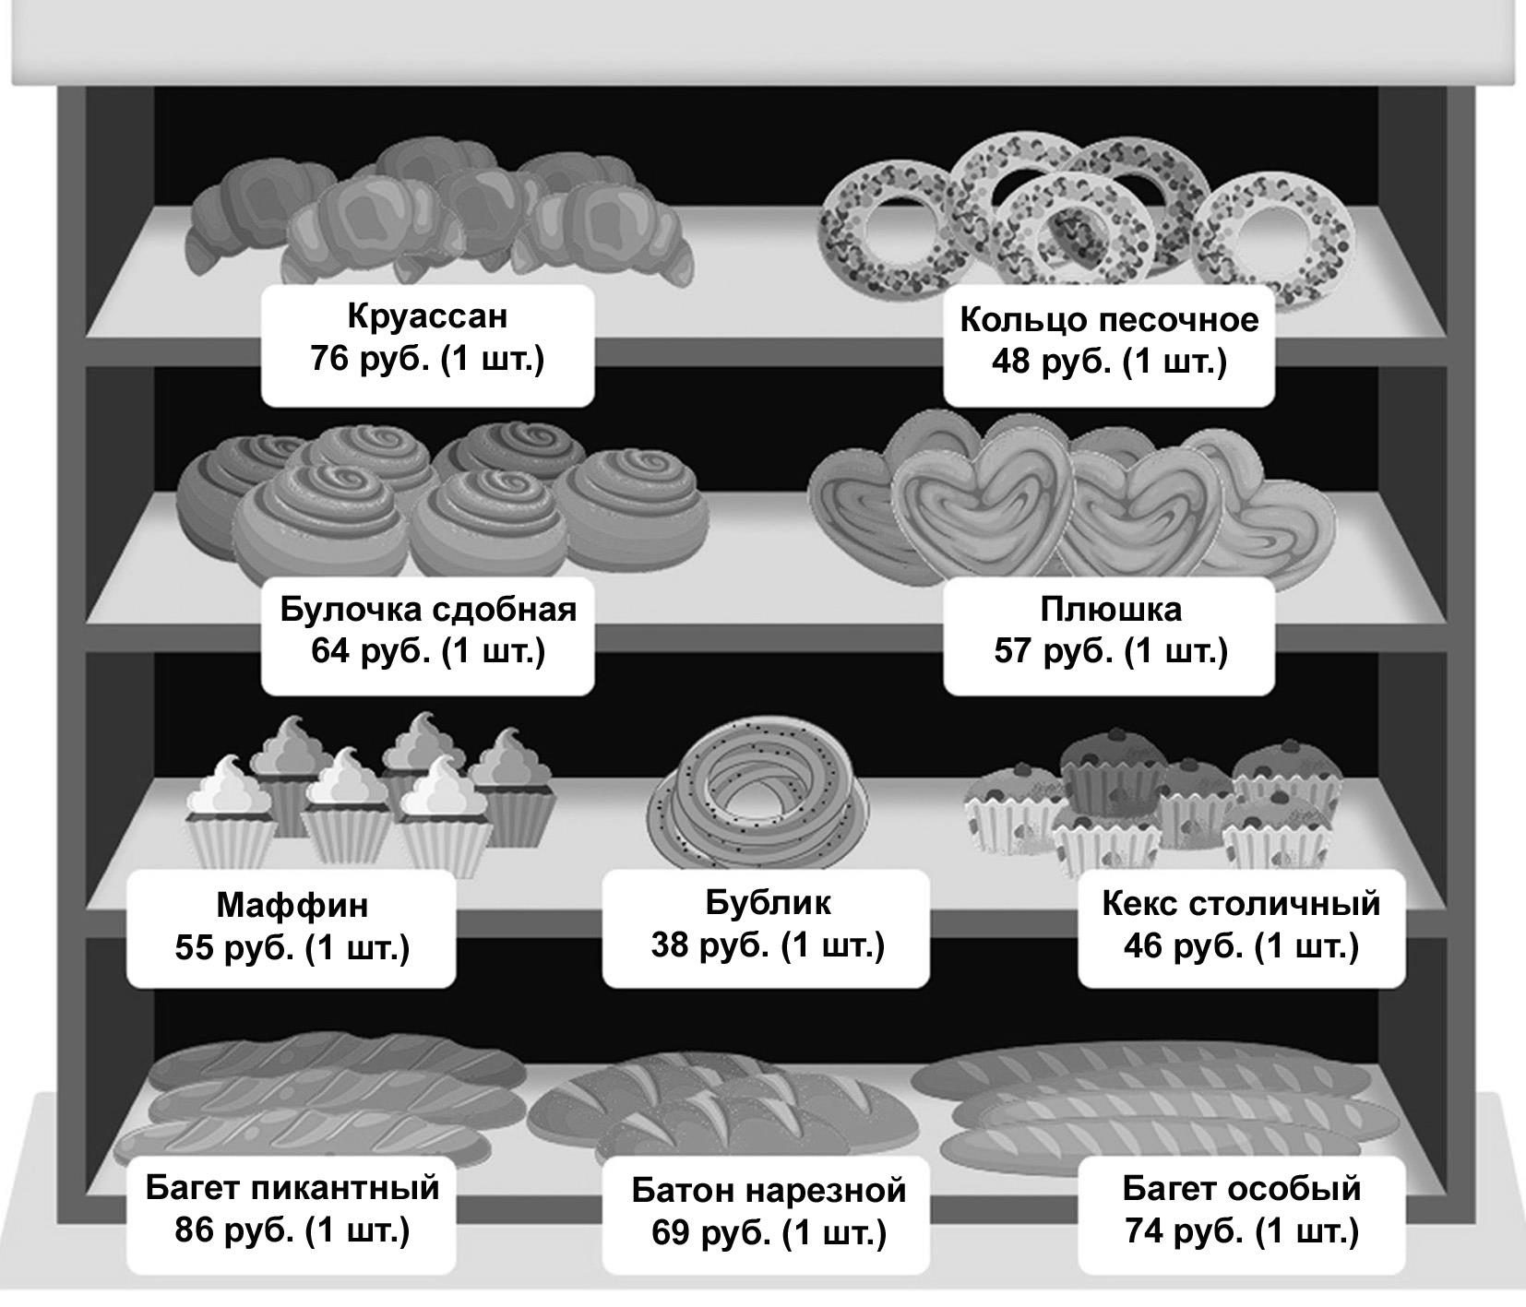

Задание 4. В 6 часов 50 минут электричка отправилась от станции А до станции Б. В пути она была 2 часа 50 минут. В какое время электричка прибыла на станцию Б?
Рассмотри рисунок и выполни задания 5.1 и 5.2.
На клетчатой бумаге со стороной клетки 1 см изображена фигура.
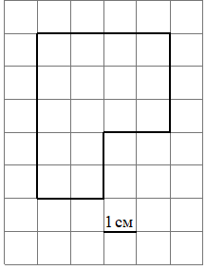
Задание 5.1. Найди периметр этой фигуры
Задание 5.2. Найди площадь этой фигуры.
Прочитай текст, изучи таблицу и выполни задания 6.1 и 6.2.
В школе подвели итоги годовой контрольной работы в 4-х классах. Все учащиеся выполняли работу и получили отметку 5, 4 или 3 (двоек не было). Количество полученных отметок за работу показано в таблице.
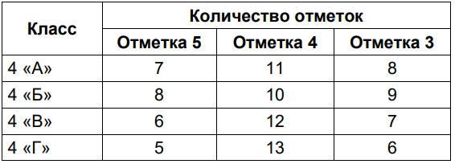
Задание 6.1. Сколько всего отметок 4 было получено за работу в 4-х классах?
Задание 6.2. В каком классе больше всего учащихся выполняли работу?
Укажи номер верного ответа.
1) 4 «А»
2) 4 «Б»
3) 4 «В»
4) 4 «Г»
Задание 7. Вычисли: 52 507 : 7 – 226 · 4.
Задание 8. Четыре центнера яблок разложили в ящики по 7 кг и в ящики по 8 кг. Оказалось 29 ящиков по 8 кг. Сколько потребовалось ящиков по 7 кг?

21.04.2026 — Официальные задания, ответы к МЦКО по Математике для 4 класса 3 вариант, проходящая в апреле 2026 г. Включает в себя 11 заданий по математике, на выполнение дается 45 минут.

